«Мир фольклора – мир народной мудрости»

Жизнь в детском саду должна быть яркой, богатой впечатлениями, как хорошая интересная книга, лучшими страницами которой должны стать праздники.
Помочь детям сделать праздник незабываемым, открыть детям окно в мир удивительных чудес, оставить яркий след в душе ребёнка – цель нашего дружного коллектива.
В воспитании у дошкольников представлений о разнообразии национальной культуры, и развитию интереса мы отмечаем народные праздники.

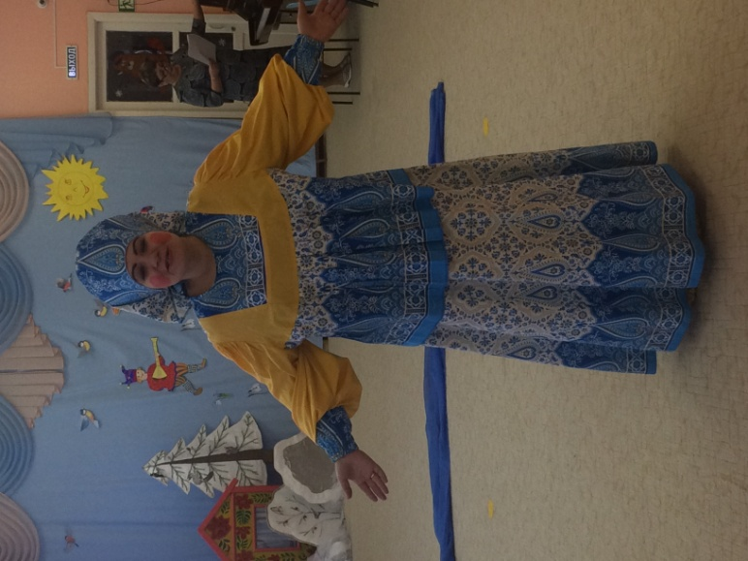

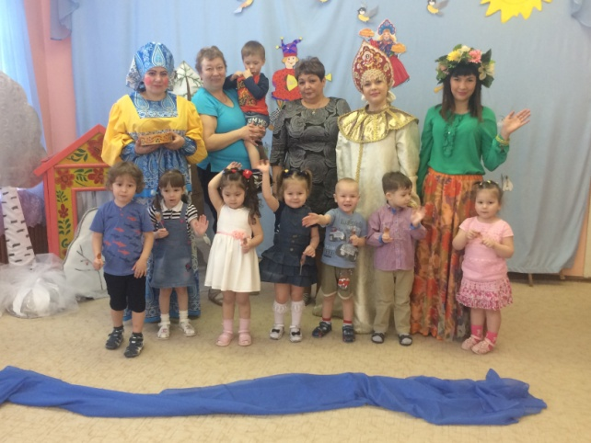

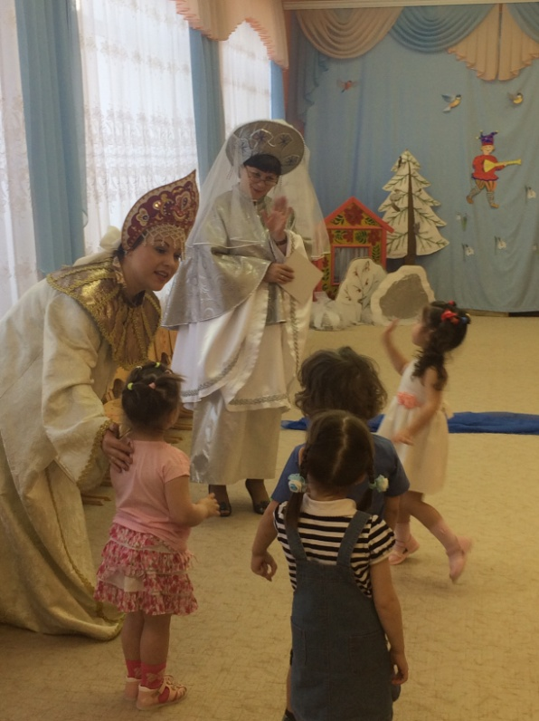
Праздник был пронизан духовной мудростью нашего народа. Познакомил детей с народной традицией печь блины, провожать Зиму и встречать Весну.

Дети приняли активное участие
в празднике.

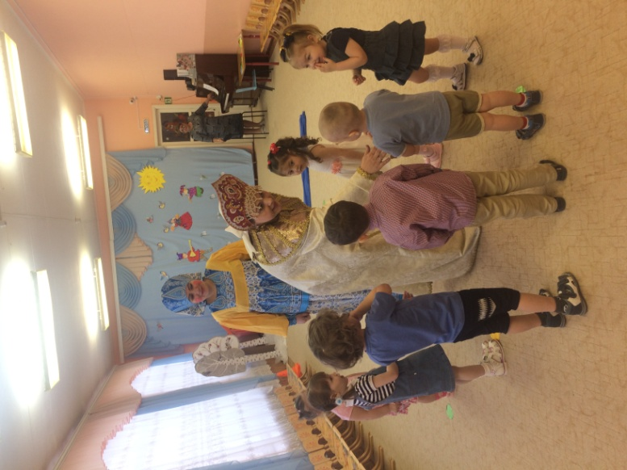

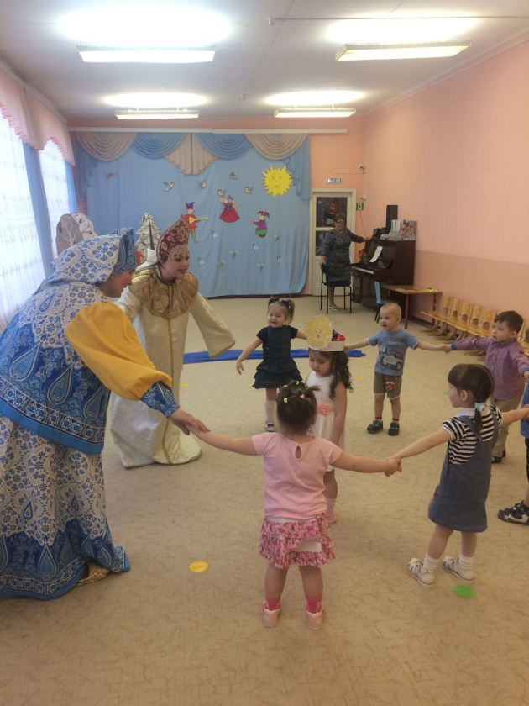

Красота праздничного действа, образная выразительная речь, песни, хороводы, народные игры прекрасно развивают эмоционально – эстетическое и нравственное воспитание детей.

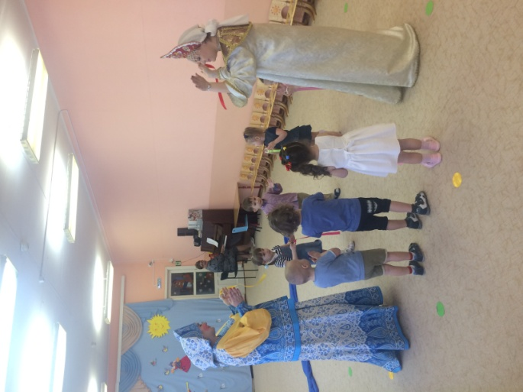
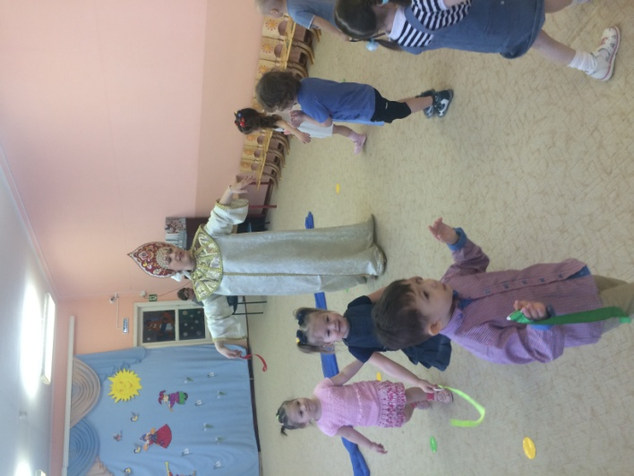
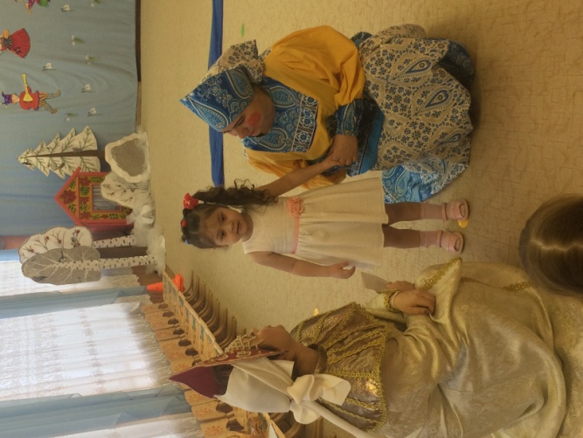
К празднику готовились все вместе:

- Родители учили с детьми весенние заклички

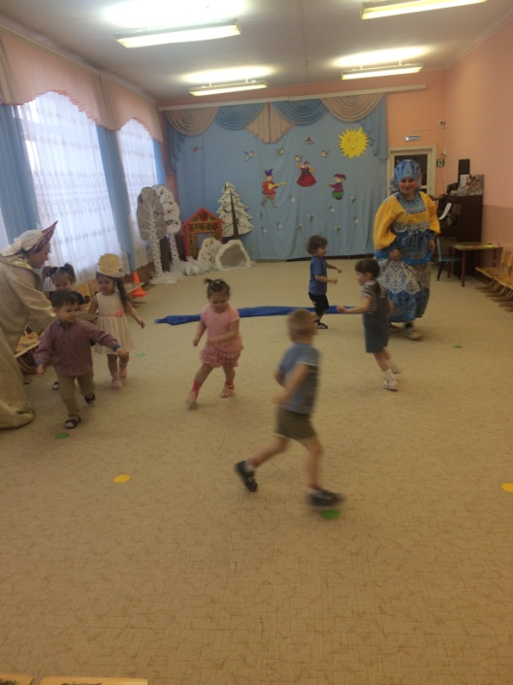

- Коллеги помогли разыграть театрализованное действие.

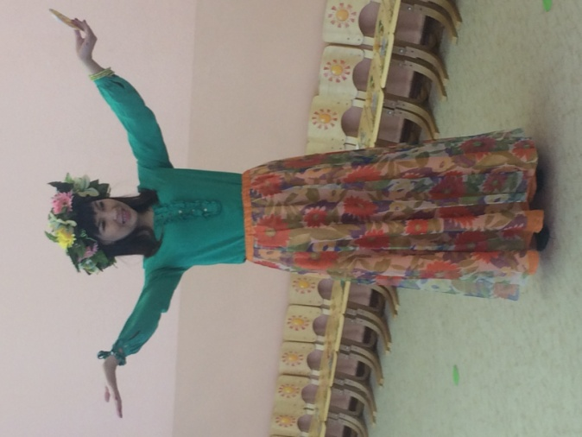
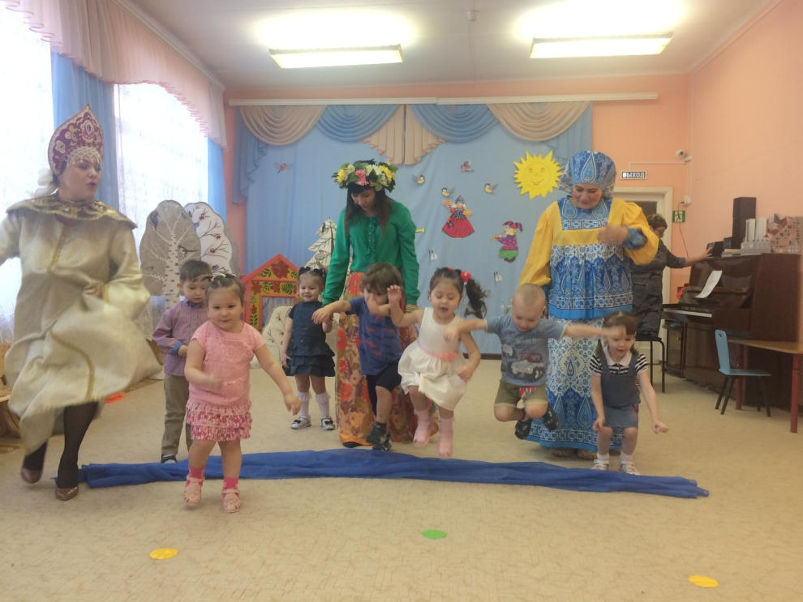

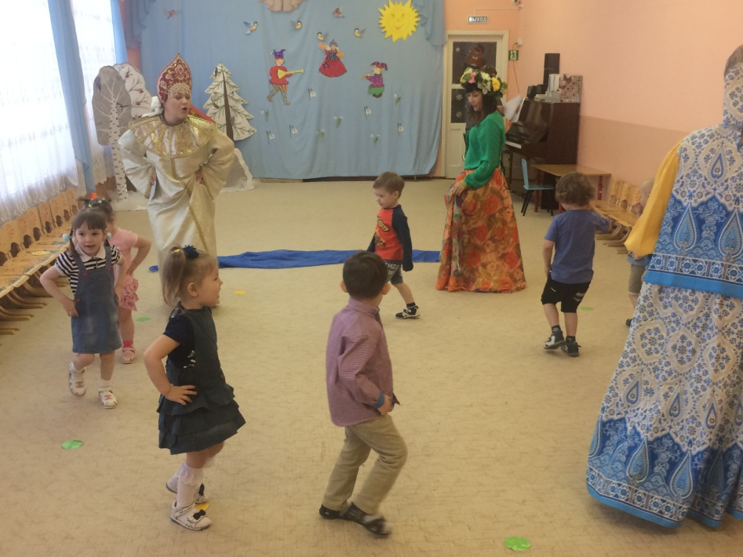

Сюрпризным моментом нашего праздника стало угощение в виде сладких петушков на палочке, которые любезно нам приготовила прабабушка одной из воспитанниц.

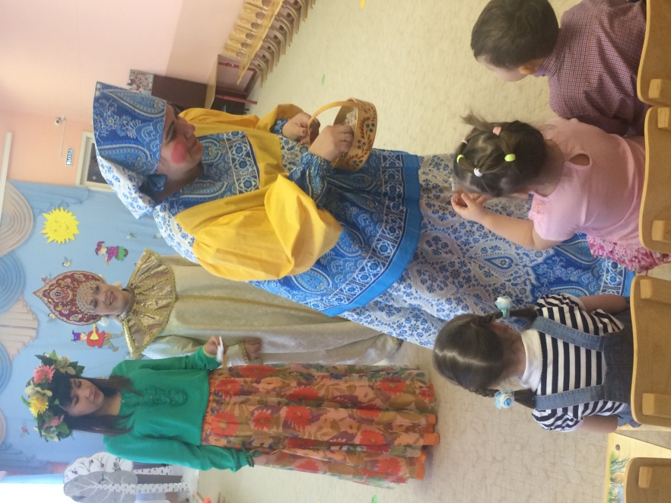

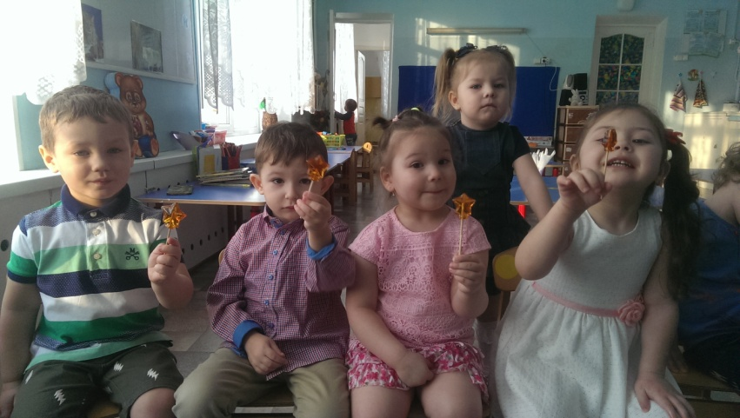
Воспитатели и дети нашей группы говорят всем
БОЛЬШОЕ СПАСИБО!
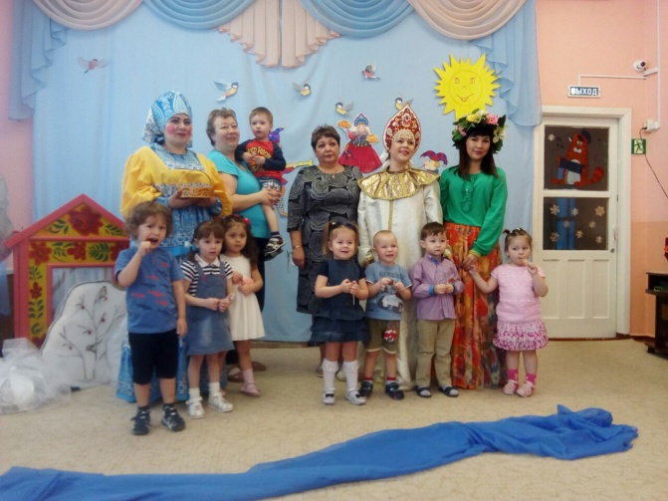
Желаем крепкого здоровья, добрых начинаний, крепкой и дружной семьи. А чтобы семья стала крепкой и дружной, ей нужны добрые традиции, которыми могут стать традиции наших предков с обычаями русского народа.

